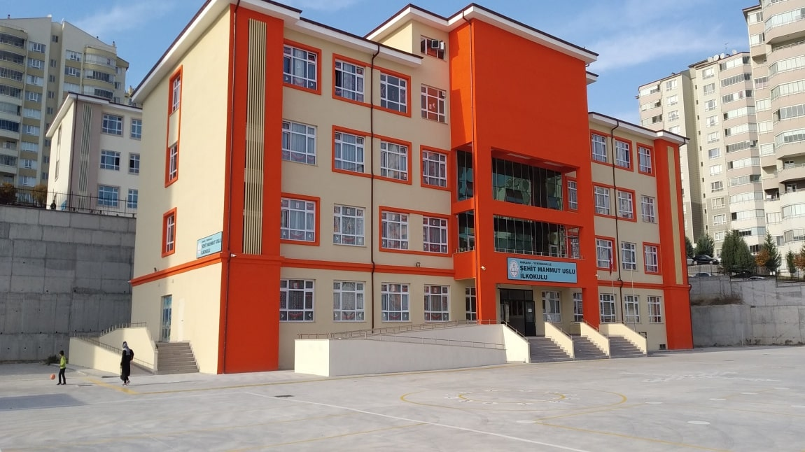

OKULUMUZUN TARİHÇESİ
Okulumuz adını 8 Şubat 2017 tarihinde Fırat Kalkanı Harekatı esnasında Suriye/El Bab bölgesinde zırhlı ambulans aracı ile yaralı tahliyesine giderken ambulansın terör örgütü mansuplarınca döşenen mayına EYP’ye basması sonucu şehit olan Tank Uzman Çavuşu şehit Mahmut Uslu’dan almaktadır.

